教材9 おでかけ日記(トラベル・フィードバック･プログラム)
教材９.おでかけ日記（トラベル・フィードバック・プログラム

ワークシート１：交通手段のイメージ調査
教材９.お出かけ日記（トラベル・フィードバック・プログラム）

ワークシート２：おでかけ日記記録用シート

入力マニュアル：おでかけ日記記録マニュアル
教材9 おでかけ日記(トラベル・フィードバック･プログラム)

教材9 おでかけ日記(トラベル・フィードバック･プログラム)

集計方法１：交通手段のイメージ調査の集計
各交通手段のイメージに○印をつけた場所の番号を子どもごとに記録（EXCELに入力）します。
教材9 おでかけ日記(トラベル・フィードバック･プログラム)
すべての子どもたちの入力が終わったのちに、各交通手段の合計を子どもの数で割って平均値を算出します。
それぞれ（楽しさ、速さ、かっこよさ）の各交通手段のイメージが分かります。
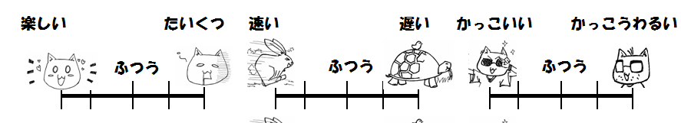

1
2
3
5
4
1
2
3
5
4
1
2
3
5
4

 | 楽しさ
 | バス | 自転車 | クルマ | タクシー | 電車 | 徒歩
平均値 | 2.783019 | 4.207547 | 3.084906 | 2.219048 | 3.622642 | 2.518868
調査番号
662 | 1 | 4 | 5 | 1 | 1 | 2
667 | 3 | 3 | 3 | 1 | 5 | 3
668 | 5 | 1 | 3 | 5 | 1 | 1
676 | 1 | 3 | 4 | 1 | 1 | 5

 | 速さ
 | バス | 自転車 | クルマ | タクシー | 電車 | 徒歩
平均値 | 2.849057 | 3.396226 | 4.311321 | 3.371429 | 4.481132 | 1.358491
調査番号
662 | 1 | 3 | 4 | 1 | 3 | 1
667 | 3 | 1 | 3 | 3 | 5 | 1
668 | 3 | 1 | 3 | 3 | 5 | 1
676 | 3 | 3 | 4 | 3 | 5 | 1

 | かっこいい
 | バス | 自転車 | クルマ | タクシー | 電車 | 徒歩
平均値 | 1.924528 | 3.396226 | 3.603774 | 2.361905 | 3.146226 | 2.372642
調査番号
662 | 1 | 1 | 1 | 1 | 1 | 1
667 | 3 | 3 | 3 | 3 | 3 | 3
668 | 1 | 1 | 1 | 5 | 1 | 3
676 | 1 | 4 | 3 | 1 | 5 | 3
集計方法２(1)：おでかけ日記のデータ入力
おでかけ日記記録シートをEXCELに入力します。1行に一人のデータを入力していきます。
各項目について、次のコードを入力します。
【入力コード】
問1（ひにち）：記述した月日を入力します。
問2（時間）：出発時刻を入力します。
問3（天気）：1.晴れ、2.曇り、3.雨、4.雪
問4（どこへ）：1.自分の家、2.他の家、3.学校、4.塾、5.公園、6.レストラン、
7.お寺・神社、8.がくどう、9.コンビニ、10.お店・ショッピングセンター・デパート・など、11.その他
※その他で場所を記入している場合は、その場所を記入します。
問5（きょり）：0.近い、1.遠い
問6（どうやって）：
交通手段：1.ア(徒歩)、2.イ(自転車)、3.ウ(電車)、4.エ(バス)、5.オ(車)、6.カ(その他)
時 間：記録シートに記述している時間を入力。
問7（誰と）：1.一人、2.友達、3.はは、4.ちち、5.知っている人、6.その他
問8（誰を見ました?）：1.知っている子供、2.知っている大人、3.知らない人だけ
問9（何をしました？）：1.座った・立った、2.歩いた、3.走った

 |  | 問１ | 問2 | 問3 | 問4 |  |  | 問5 | 問6
調査  番号 | お出かけ番号 | 日にち | 出発 | 天気 | 場所 | 場所の名前 | その他 | きょり | 交通  手段 | 時間 | 交通  手段 | 時間
701 | 1 | 114 | 830 | 1 | 3 |  |  | 0 | 2 | 15
701 | 2 | 114 | 1250 | 1 | 1 |  |  | 0 | 2 | 15
698 | 1 | 114 | 1330 | 1 | 2 |  |  | 0 | 2 | 3
698 | 2 | 114 | 1355 | 1 | 10 |  |  | 1 | 2 | 30
698 | 3 | 114 | 1530 | 1 | 1 |  |  | 1 | 2 | 30

問7 |  |  |  |  |  | 問8 |  |  | 問9
一人 | 友達 | 母 | 父 | 大人 | その他 | 子供 | 大人 | 知らない人だけ | 座った・立った | 歩いた | 走った
 | 1 |  |  |  |  | 1 |  |  |  |  | 1
 | 1 |  |  |  |  | 1 |  |  | 1
1 |  |  |  |  |  |  |  |  | 1
 | 1 |  |  |  |  |  |  | 1 |  | 1
 | 1 |  |  |  |  |  |  | 1 |  |  | 1

集計方法２(2)：おでかけ日記の集計
(1)子どもたちの利用交通手段の割合
教材9 おでかけ日記(トラベル・フィードバック･プログラム)
問6の交通手段（徒歩、自転車、電車、バス、車、その他）ごとに“時間”をすべて足し合わせます。すべて足し合わせたのち、各交通手段の割合を算出します。（交通手段の割合の合計＝100％）

 | 徒歩 | 自転車 | 電車 | バス | その他 | クルマ | 合計
A組 | 58.7% | 30.6% | 0.0% | 0.8% | 2.1% | 7.8% | 100.0%

環境にやさしい交通手段

(2)子ども一人での移動の割合
“問7 誰と”の回答を各コードで足し合わせます。そのなかで“一人”と回答した子どもの割合を算出します。
（回，％）
 | 一人 | 友達 | 母 | 父 | 大人 | その他 | 合計
A組 | 173 | 380 | 175 | 103 | 34 | 1 | 866
A組 | 20.0% | 43.9% | 20.2% | 11.9% | 3.9% | 0.1% | 100.0%

児童だけで移動

(3)徒歩、自転車の移動時間
“問6 どうやって”で記録した交通手段のなかで“徒歩”と“自転車”の時間だけを抽出して足し合わせ、徒歩と自転車の利用回数で割ります（平均の移動時間を算出します）。

 | 徒歩 | 自転車 | 電車 | バス | クルマ | その他 | 合計
移動時間  (分) | 2316.3 | 2816.5 | 50 | 130 | 3126.5 | 93 | 8532.3
利用回数  (回) | 89 | 104 | 1 | 4 | 174 | 4 | 376

移動時間(徒歩+自転車)÷利用回数(徒歩+自転車)

テキスト：交通の問題について

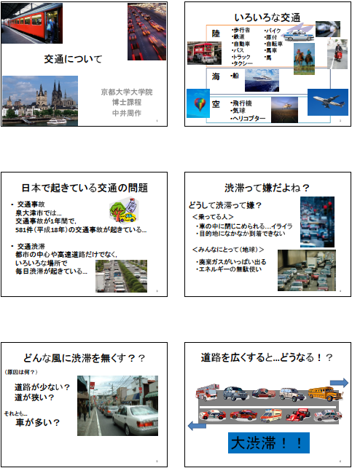

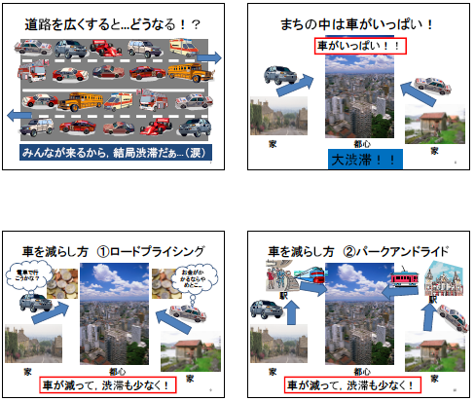
教材9 おでかけ日記(トラベル・フィードバック･プログラム)

